**Tabel 1: DEB kat en hond**

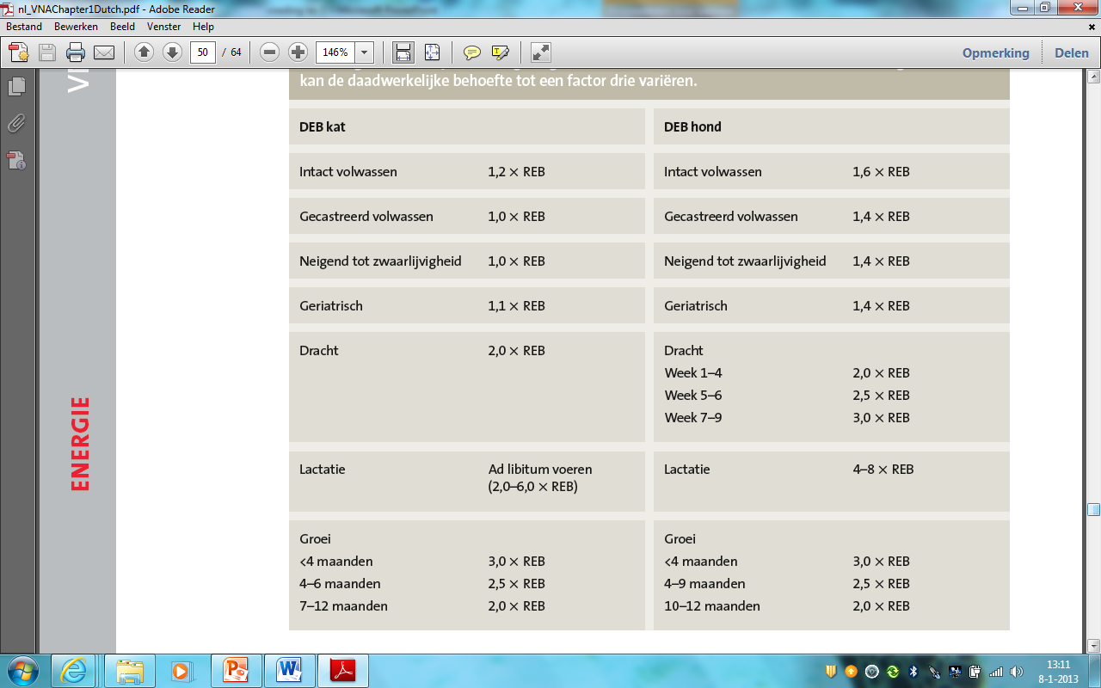

**Tabel 2: Energie inhoud van voedsel**

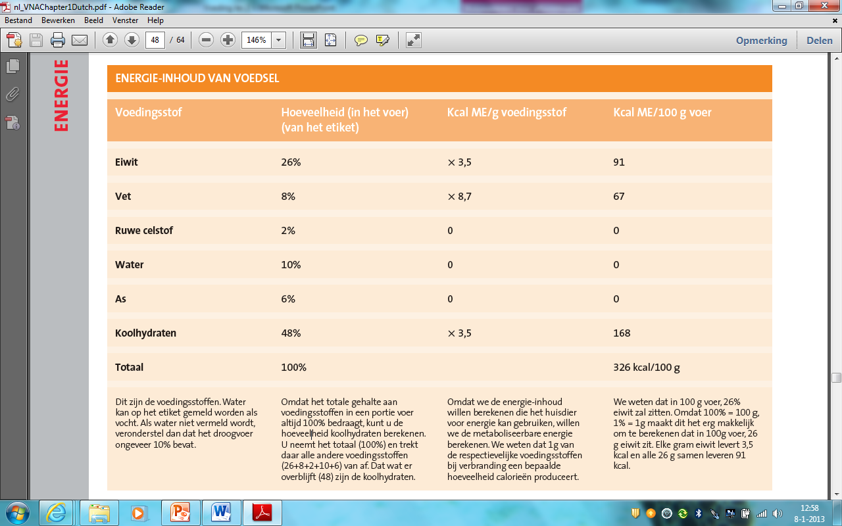

[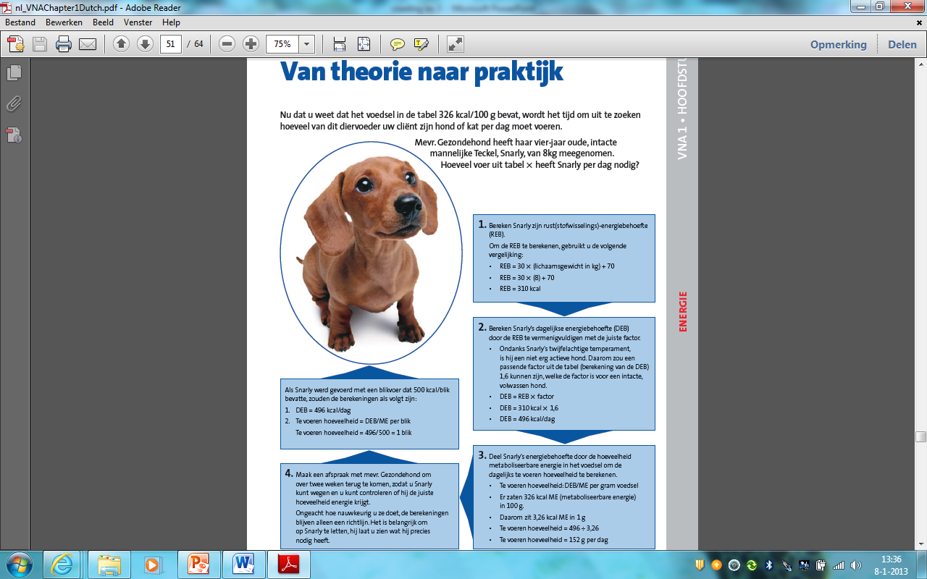](nl_VNAChapter1Dutch.pdf)